Pedagogická fakulta Univerzity Palackého v Olomouci,
Žižkovo náměstí 5

Seminární práce
Didaktická pomůcka k výuce českého jazyk pro 3. - 5. ročník

Slovní druhy

Jméno: Jarošová Adéla
Ročník: 3. ročník, zimní semestr
Obor: Učitelství pro 1. stupeň ZŠ
Datum: 5. 12. 2018
Vyučující: Veronika Krejčí
Předmět: UDBQ
Metodický list

1. Úvod
Určování slovních druhů, mluvnických kategorií a pádů je pro děti náročným učivem, které ale musí hravě zvládnout, a proto se jim ho snažíme co nejvíce zjednodušit a zpříjemnit.
Procvičování slovních druhů a obecně kteréhokoliv učiva by mělo probíhat především zábavnou formou, nejlépe hrou, prostřednictvím které se děti učí a osvojené učivo si tak nejlépe pamatují. K lepšímu zapamatování a osvojování si nové látky slouží také didaktické pomůcky.
Název pomůcky: Začarované krabičky
Učivo: Slovní druhy a mluvnické kategorie
Ročník: 3. – 5. ročník ZŠ
Popis: Na vytvoření této pomůcky potřebujeme barevné papíry (5), nůžky a vlastní kreativitu. Nejdříve si z barevných papírů vyrobíme 5 krabiček, návod najdete na internetových stránkách nebo knížkách. Každá z krabiček představuje jeden ze slovních druhů. Podle toho, které slovní druhy chceme procvičovat a zároveň kolik slovních druhů chceme procvičovat, vyrobíme počet krabiček. Krabičky nemusíme nutně vyrábět, můžeme použít krabičky od čaje, kapesníčků, … Na každou krabičku napíšeme číslo jako zkratku slovního druhu (podstatná jména- 1., přídavná 2., …). Poté si vymyslíme přibližně 10 vět, které obsahují přesně ty slovní druhy, které s dětmi procvičujeme. V tomto případě podstatná a přídavná jména, zájmena, slovesa a předložky. Věty poté rozstříháme a děti mají za úkol rozřadit všechna slova do správných krabiček.
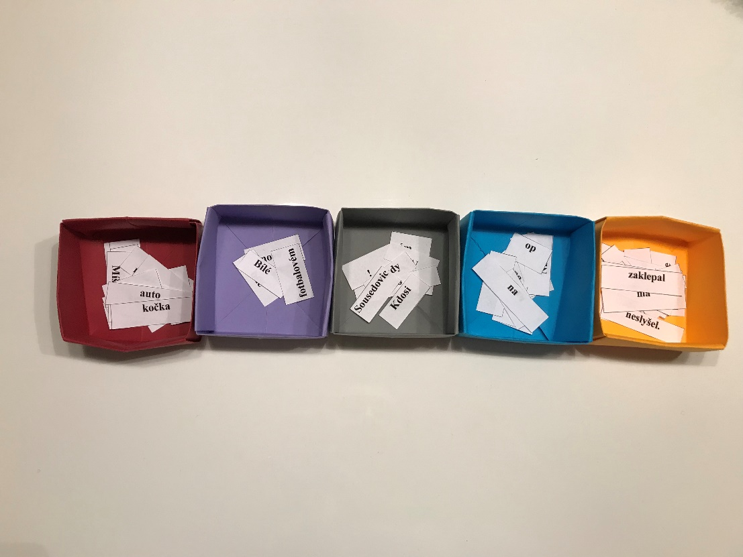

2. Využití

1. Rozřazení slov do krabiček
Motivace: „Děti, podívejte. Já jsem si z domu přinesla těchto pět krabiček, ve kterých jsem měla spoustu slov, která mi ale utekla a schovala se všude po třídě. Najdete je a pomůžete mi je vrátit zpátky do správných krabiček?“
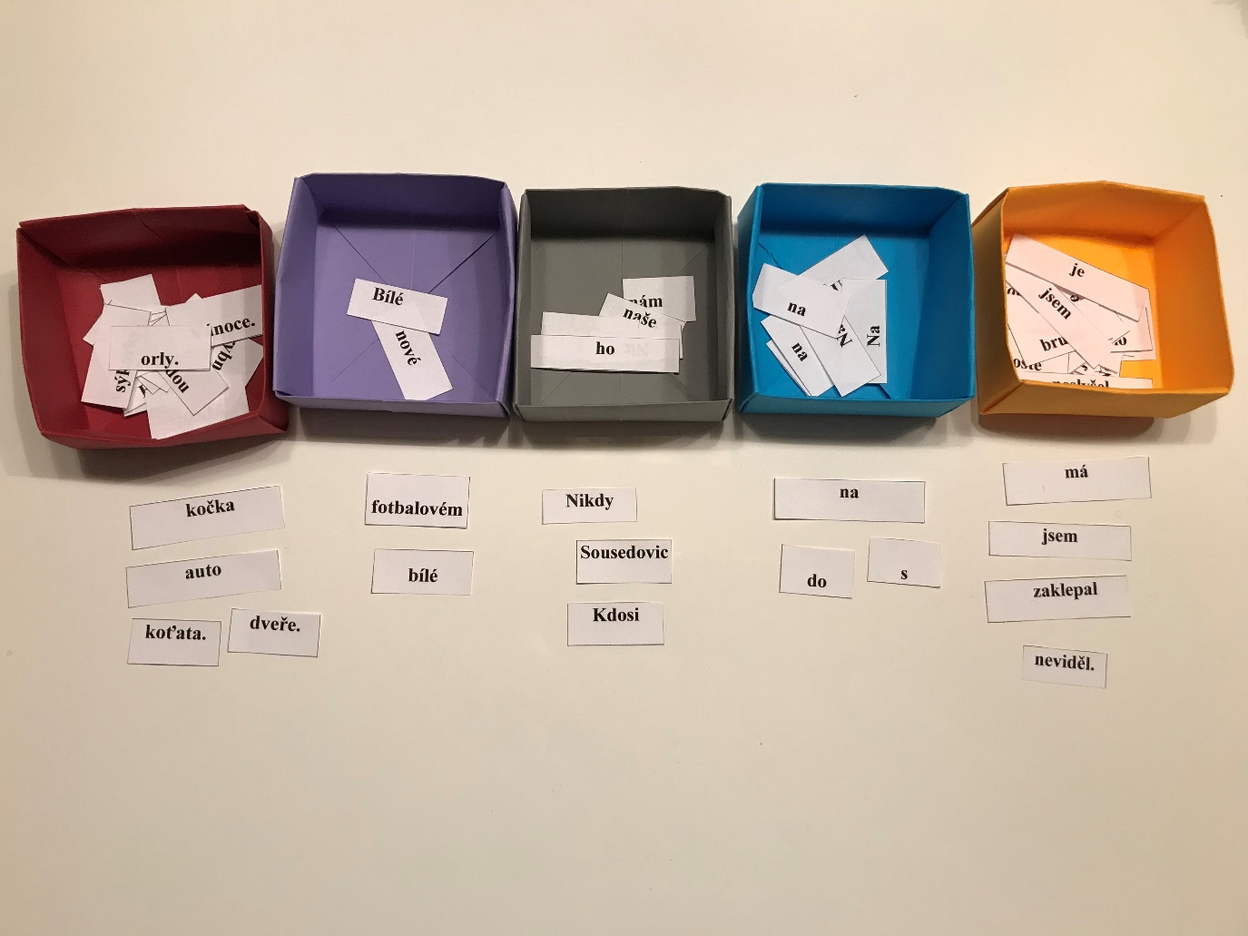
Před hodinou rozmístíme slova po třídě, na viditelná místa, aby je děti našly. Žáci poté chodí po třídě a hledají jednotlivá slova. Každý žák může mít pouze jedno slovo. Když si své slovo najde, sedne si zpět do lavice. Až děti najdou všechna ukrytá slova, začnou je postupně třídit do krabiček. Každý žák své slovo přečte, řekne, o jaký slovní druh se jedná a zařadí ho do správné krabičky.

2. Určování mluvnických kategorií
Motivace: „Děti, zvládnete určit mluvnické kategorie u sloves? O jaké číslo, čas, způsob a čas se jedná?“
Děti postupně chodí ke krabičkám a vybírají vhodná slova tak, aby utvořily smysluplné věty. Věty poté připevní na tabuli a určují mluvnické kategorie. Vždy najdou sloveso, které opíší na tabuli a přiřadí k němu osobu, číslo, způsob a čas. U tabule se postupně střídají. Děti, které sedí v lavicích, si zapisují do sešitu.
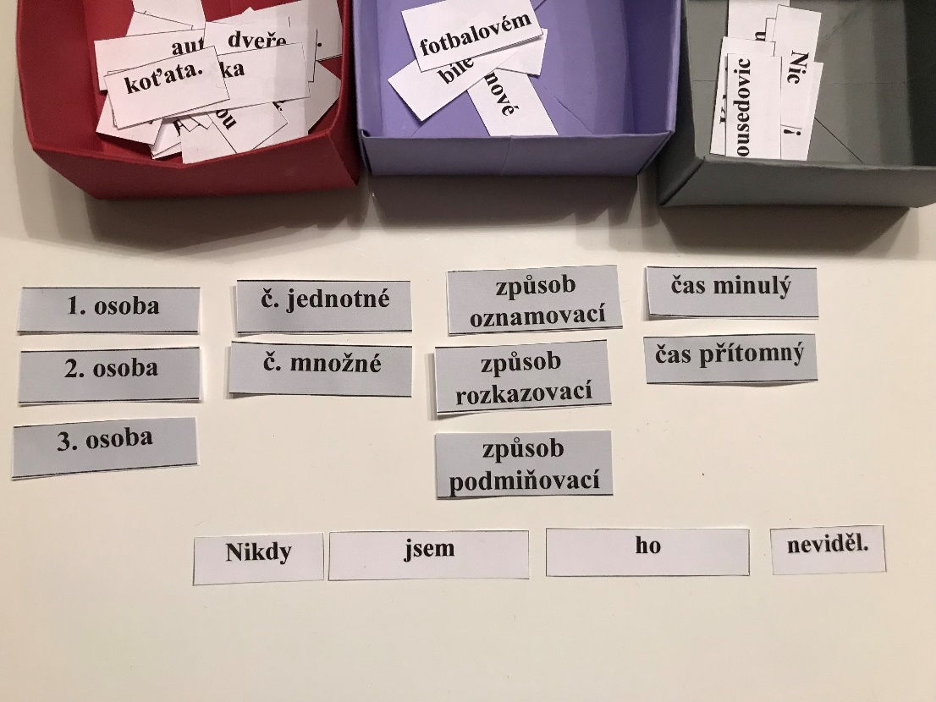

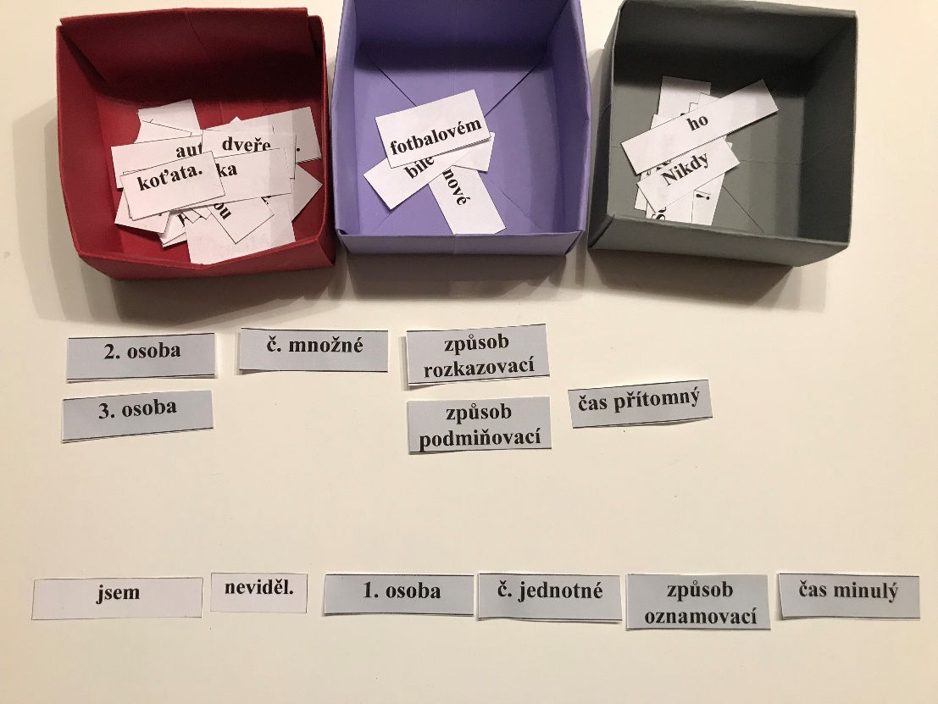

3. Určování pádů u podstatných jmen
Děti do lavice dostanou bubliny s pádovými otázkami. Ty pak skládají do vět a určují správný pád.
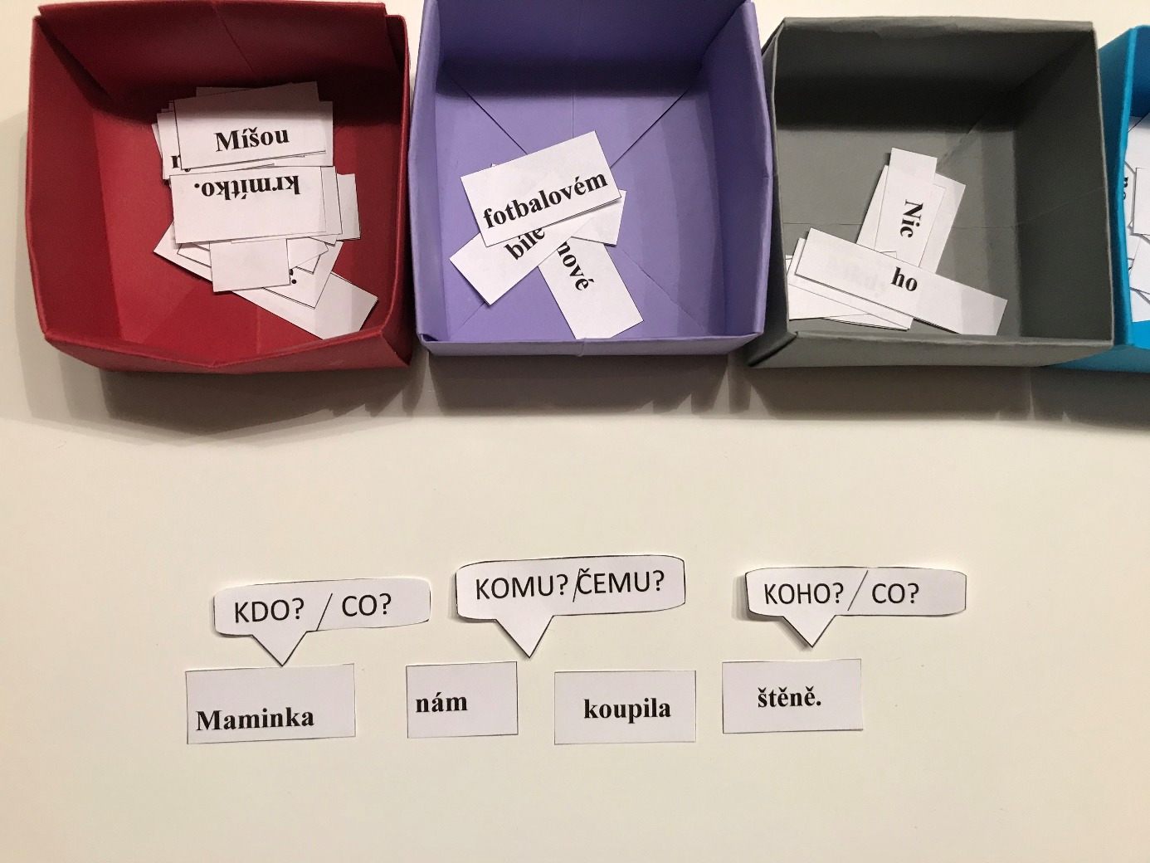
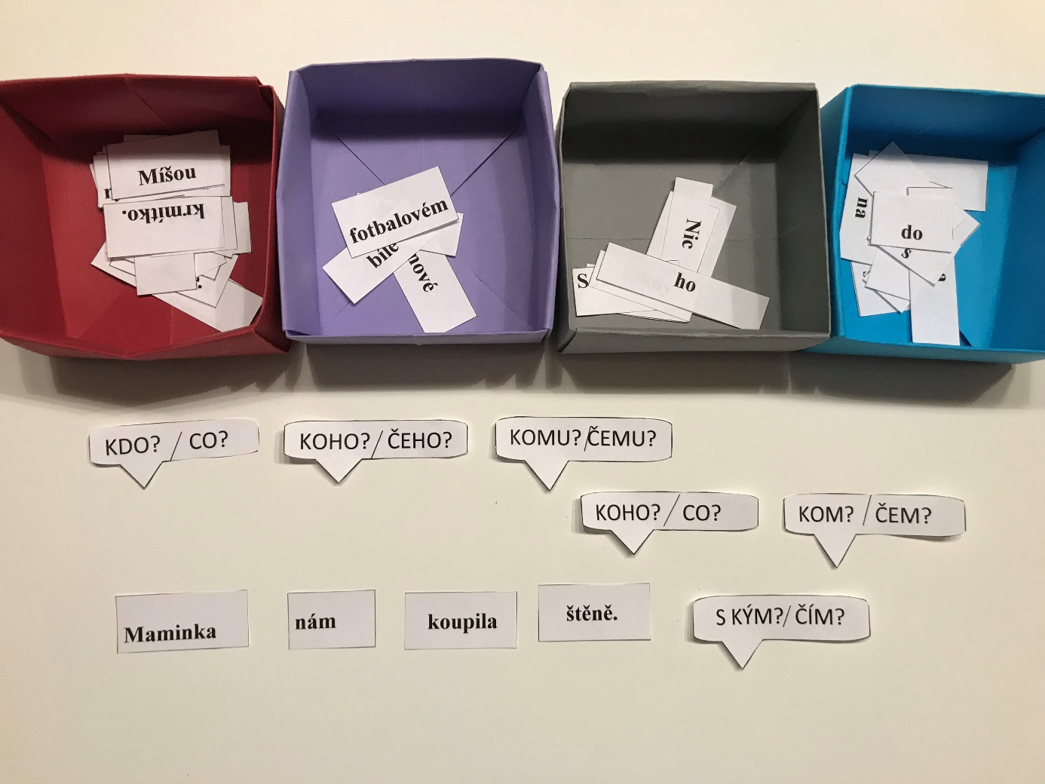

4. Určování dalších mluvnických kategoriích u podstatných jmen
Poté, co děti určí pády podstatných jmen, mohou určovat další mluvnické kategorie- rod, číslo a také vzor.

5. Hledej slovo
Říkáme různá kritéria a děti podle nich hledají slova, která myslíme. Používáme mluvnické kategorie, abychom dětem napověděli, nebo slova příbuzná, opačná, …

